Тестовое задание – WEB (todo list)

# В данном задании вам предстоит использовать технологии React.JS.

Задача

Необходимо написать одностраничное веб-приложение на языке JavaScript с использованием технологии React.JS. Задача приложения – список дел. Ниже приведено изображение требуемого интерфейса. Решение задачи (исходный код, проект, скриншоты) должно быть выложено в репозиторий автора на GitHub.

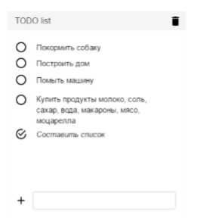

Шрифт: Arial 15

Иконки: material design

Элементы интерфейса: bootstrap

Иконки задач

- Пустой круг – задача не отмечена выполненной

- Круг с галочкой – задача отмечена выполненной, текст задачи курсивом

- Иконка корзины – удаление задач, отмеченных выполненными. Плюс – добавление задачи, введённой в поле ввода (снизу).

Если поле пустое, содержит пробелы или количество символов без учета пробелов меньше 3х – вывод ошибки (дизайн окна ошибки и механизм его вывода на усмотрение выполняющего)

Нажатие клавиши enter в поле ввода – действие, аналогичное нажатию на кнопку «плюс»

Нажатие на иконку задачи или текст задачи – смена статуса (выполнена/не выполнена) задачи

Требования

1. Соответствие внешнего вида и дизайна интерфейса описанному выше

2. Использование React.JS

3. Использование redux *

4. Использование webpack для сборки в один файл всех компонентов *

* - дополнительные, не обязательные.